资产报废处置申请须知

一、资产报废处置申请所需纸质材料：

1、《江苏省行政事业单位国有资产处置内部审批表》

2、《资产处置申请单》

3、《资产处置申请单明细》

4、《南京林业大学固定资产处置鉴定表》

二、表格获取方式：

1、《江苏省行政事业单位国有资产处置内部审批表》&《资产处置申请单》&《资产处置申请单明细》：

1）我的工作--已办--输入对应单号点击进入--查看“办理流程”以确认“院系部处审批”及“归口复核”是否审批完成。

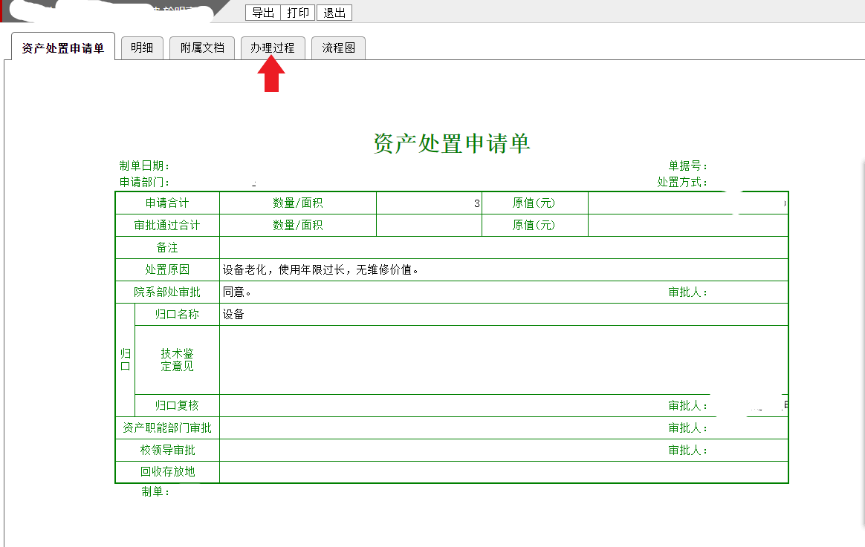

2）点击导出，下载Excel包含《江苏省行政事业单位国有资产处置内部审批表》&《资产处置申请单明细》；

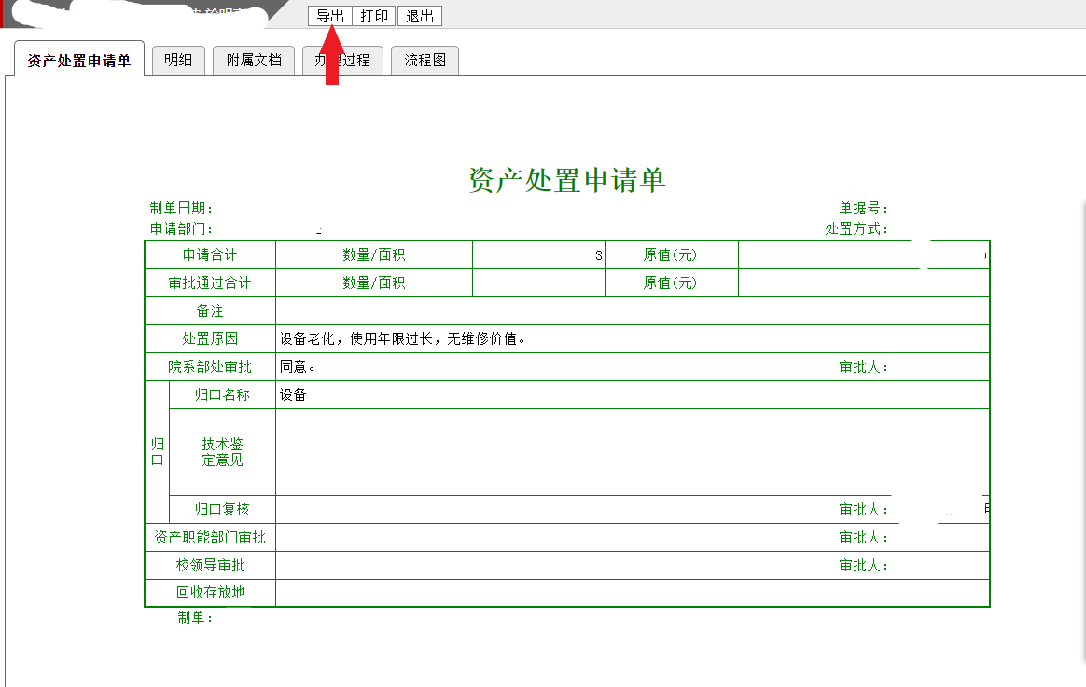

3）点击打印，下载Excel包含《资产处置申请单》&《资产处置申请单明细》。

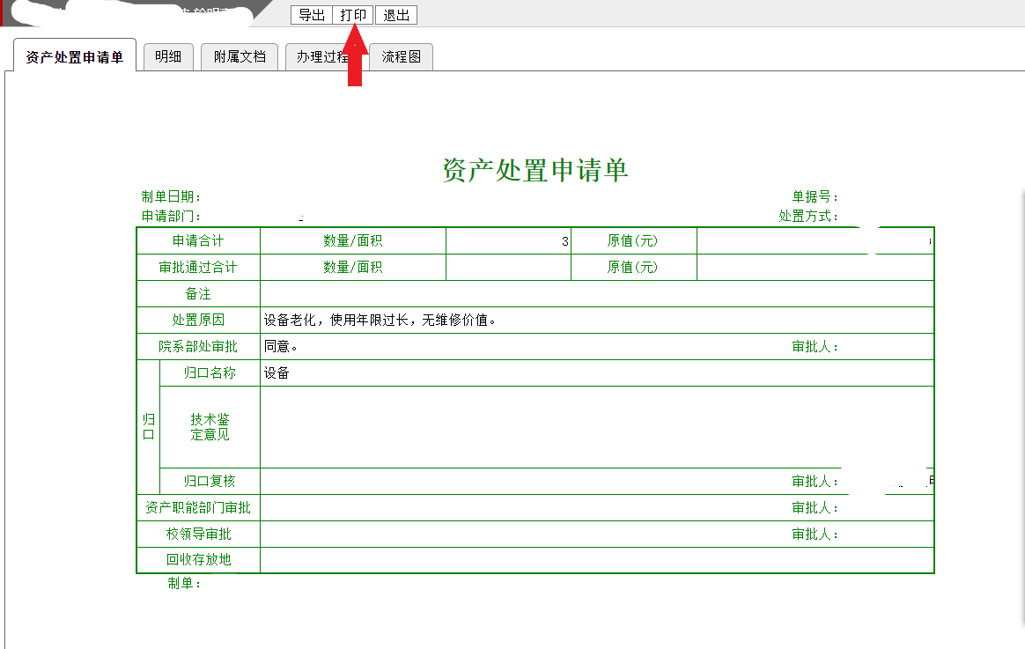

2、《南京林业大学固定资产处置鉴定表》：国资处网站下载区。

三、签字盖章要求：

1、《江苏省行政事业单位国有资产处置内部审批表》：

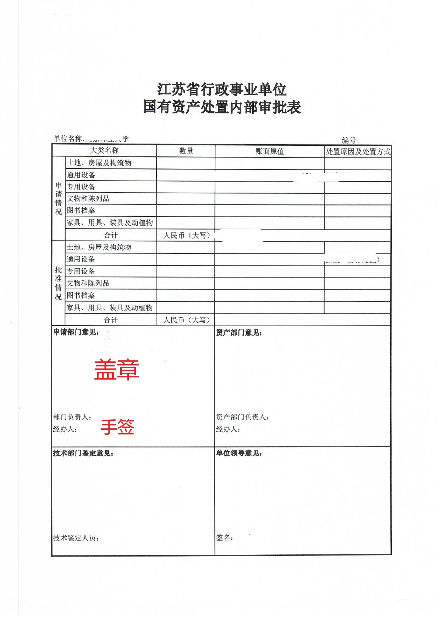

2、《资产处置申请单》：

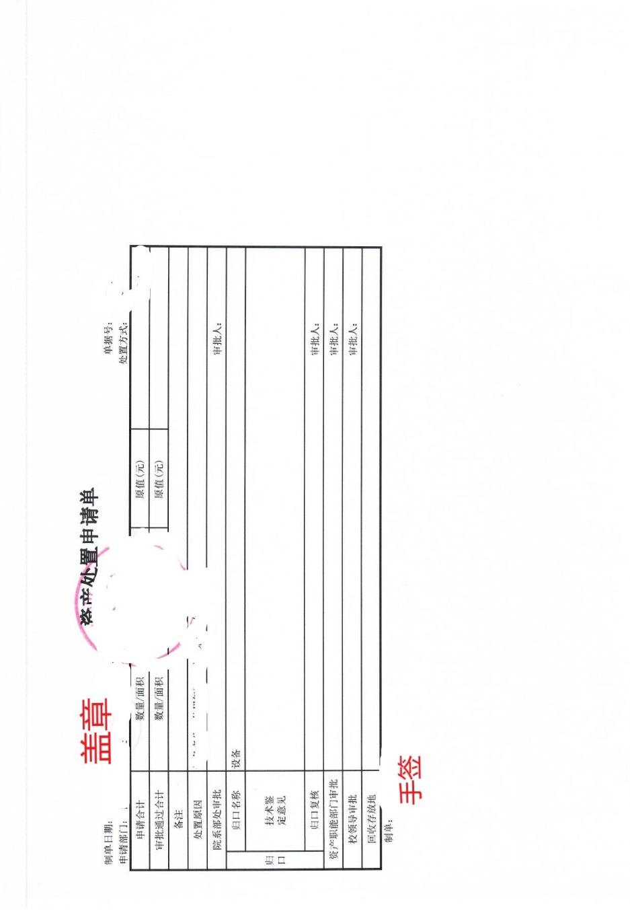

3、《资产处置申请单明细》：

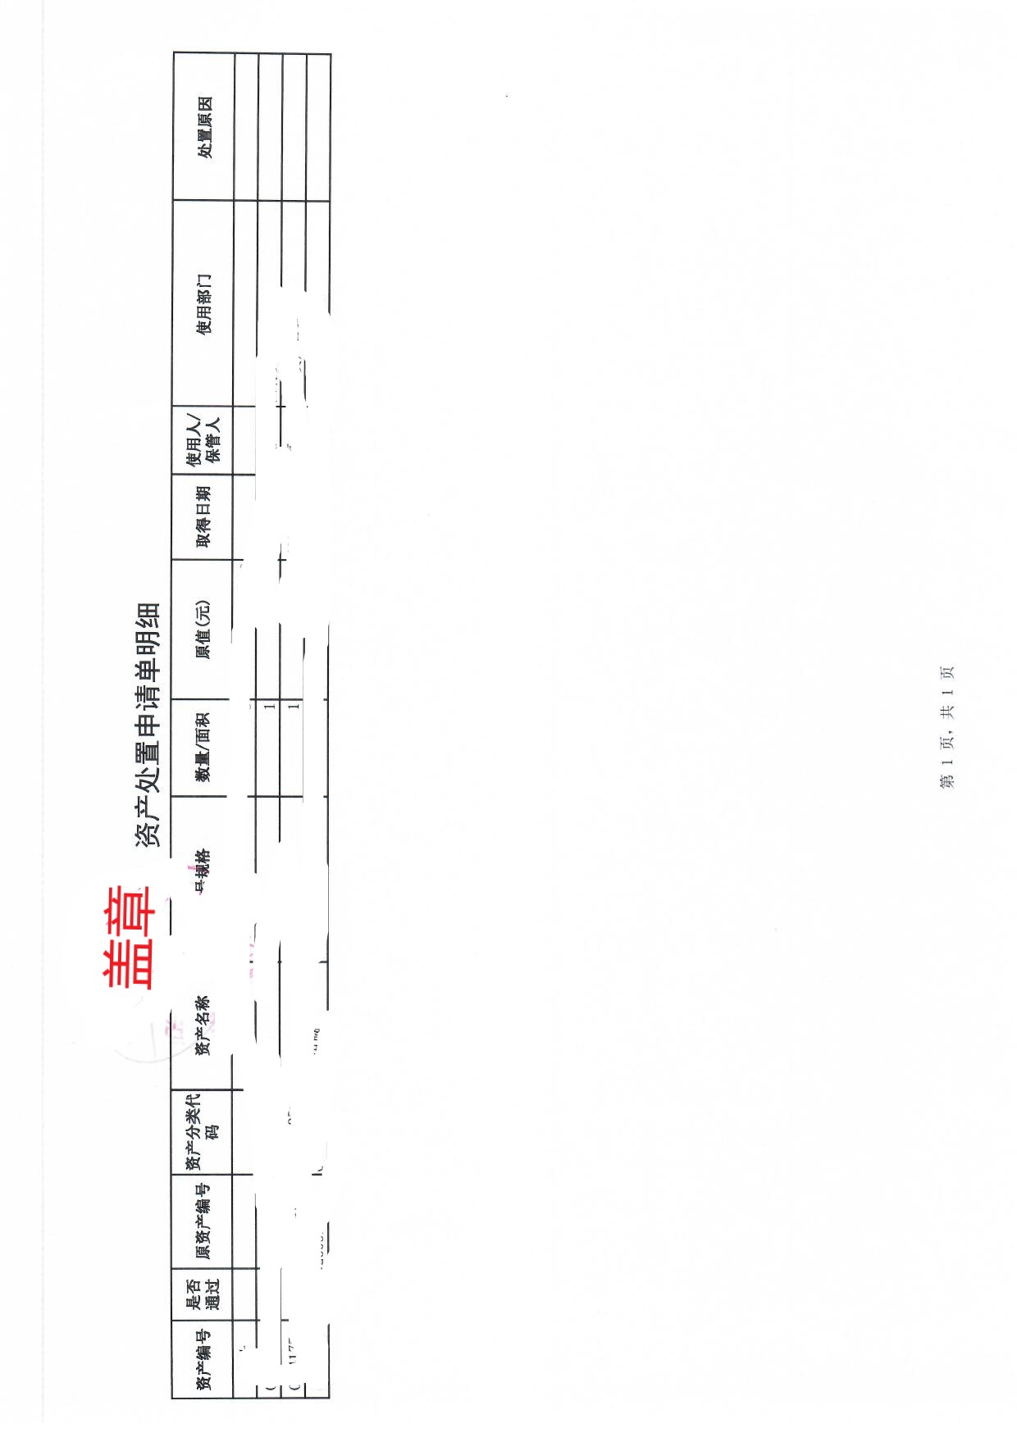

4、《南京林业大学固定资产处置鉴定表》：

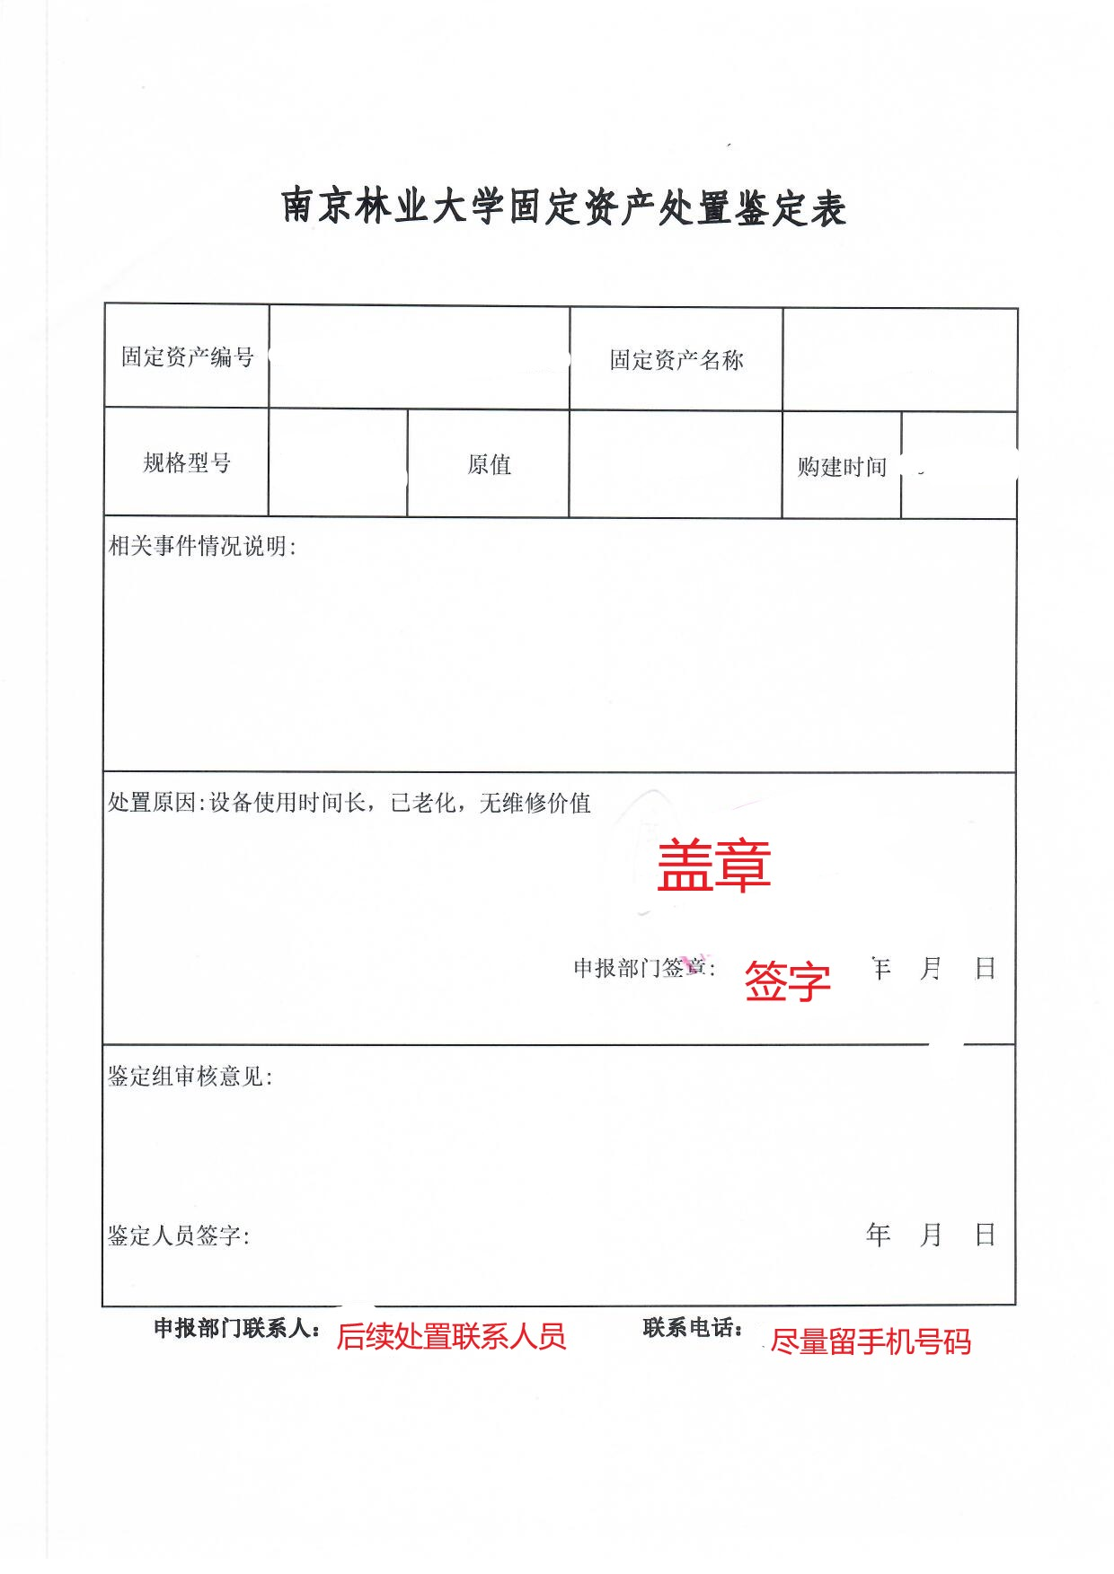

备注：

1、各二级学院使用保管资产在申请处置时按以下标准逐级签批：

批量原值在20万元以下的由分管副院长签批；批量原值在20万元以上（含20万元），50万元以下的由院长签批；

批量原值在50万元以上（含20万元），100万元以下的实行党政主要负责人联签签批；

批量原值在100万元以上（含20万元）的党政联签并附学院党政联席会议集体决策纪要。

2、各党政部门、直属单位、淮安校区、其他管理协调机构使用保管资产在申请处置时按以下标准逐级签批：

批量原值在50万元以下的由主要负责人签批；批量原值在50万元以上（含50万元）的部门主要负责人签批后，报分管校领导审批。

3、单台件20万元以上（含20万元）大型仪器设备应提交固定资产处置专项说明（无固定格式），反映大型设备从购置到处置全过程的使用效益情况，并加附相应大型设备图片。

4、申请报废物品如有遗失请附说明（无固定格式），该说明需要审批领导签字并盖章。

